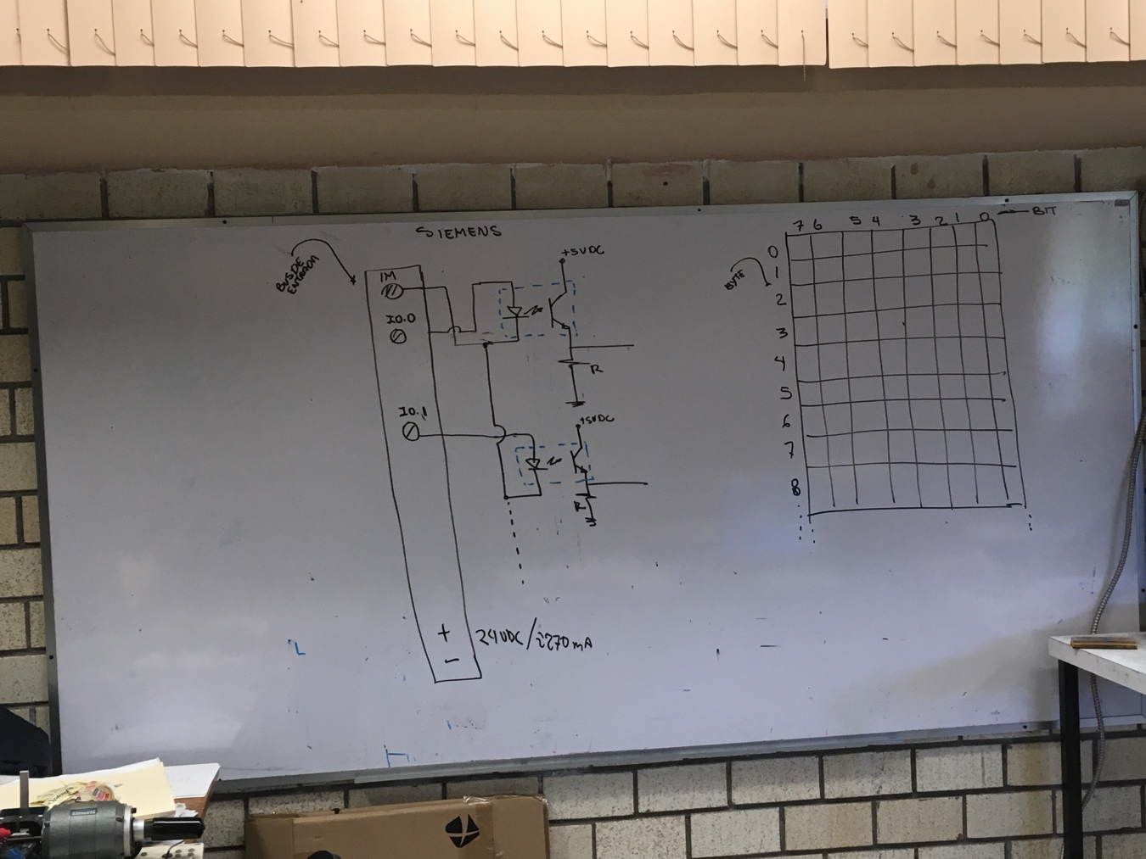

Bornes de conexión im

0 -> común (1er modulo de entrada)

I x.x

En cuanto a los modulos de salida del PLC, comercialmente podemos encontrar 3 tipos de salidas pero no una combinación de ellas en un mismo PLC

* Relevador
* Triac
* Transistor